EXPLORATION DE
LA FONCTION AUDITIVE
EN MEDECINE DU TRAVAIL

I LA FONCTION AUDITIVE :

1- Rappels anatomiques
La fonction auditive est assurée par l’oreille, organe pair et symétrique comportant 3 parties (fig. 1):

- L’oreille externe : comprend le pavillon, le conduit auditif externe et la membrane du tympan
- L’oreille moyenne : formée de la caisse du tympan renfermant la chaîne des osselets
- L’oreille interne : avec le labyrinthe, la cochlée et l’organe de Corti

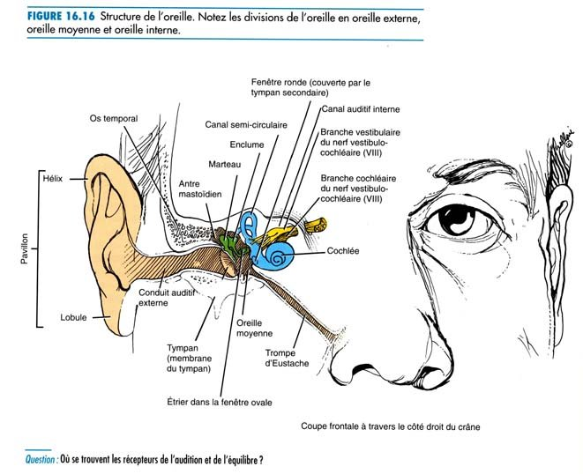

(Schéma repris sur www.u-blog.net)

2-Rappel de physiologie :

- les sons:

Les sons que perçoit l’oreille humaine sont des ondes de pression, vibrations moléculaires propagées qui se définissent par leur intensité et leur fréquence :

- La fréquence : correspond au nombre de cycles complets de vibrations en une seconde. Les sons graves ont une fréquence basse et les sons aigus, une fréquence élevée. Elle se mesure en cycles par seconde ou Hertz (HZ). L’oreille humaine est sensible aux sons de fréquence comprise entre 16 et 18000 Hz.

- L’intensité : se mesure en unité de puissance surfacique (W.cm2). L’Organisation Internationale de Normalisation a défini en 1965 le niveau d’intensité zéro comme égal, pour toutes les fréquences, à Io = 10 -16 W.cm2 ce qui correspond à une pression acoustique de 2.10-5 Pascal. L’évolution des sensations auditives étant logarithmique par rapport à celle du stimulus, l’échelle d’intensité choisie est logarithmique en dB .
L’intensité d’un son se mesure donc par le logarithme du rapport de cette intensité à Io (seuil absolu moyen de la population normale).

N décibels = 10 log I/Io

- le champ auditif :

C’est le champ délimité par les sons qu’il peut percevoir :

- Au dessous de 16Hz les sons ne devraient pas donner de sensation auditives (ce sont les infrasons) : le son n’est pas perçu
- Au dessus de 18000Hz ils ne sont plus perçus par l’oreille (ce sont des ultrasons)
- Au dessus d’un seuil maximum la vibration n’est plus perçue comme un son mais donne naissance à une sensation douloureuse.

Ex d’intensité :

- Voix chuchotée : 20dB
- Voix parlée : 50dB
- Voix criée : 75dB
- Cabine d’avion moderne : 95dB
- Marteau pneumatique : 125dB
- Avion à réaction : 135dB
Le champ auditif peut être représenté par :

  - Un graphique de Wegel (fig. 2) : l’échelle d’intensité est logarithmique

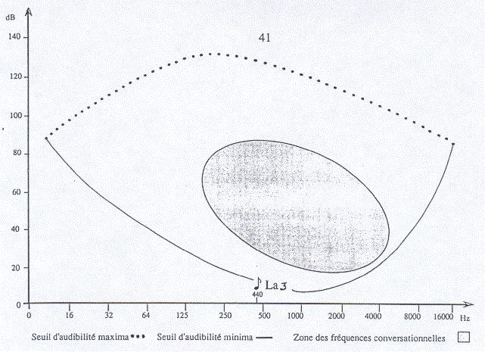
Figure 2 : graphique de Wegel
(Schéma repris www.med.univ-rennes1.fr/)

  - Un graphique clinique : celui-ci permet de définir en pratique le champ auditif d’un sujet normal mais ne prend pas pour référence le zéro absolu d’intensité mais un zéro relatif déterminé par méthode statistique comme étant le seuil moyen d’audibilité d’une population normale. L’échelle d’intensité est aussi logarithmique graduée en dB à partir de ce zéro, celui-ci étant placé en haut et non en bas du graphique. Les fréquences en Hertz, sont représentées en abscisse.
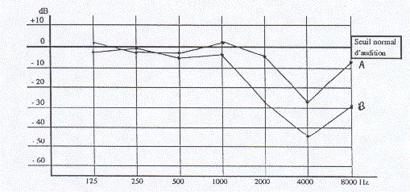
Figure 3 : diagramme d’audiométrie tonale liminaire
Audiogramme de perte
(Schéma repris sur www.med.univ-rennes1.fr/)

Courbe A = surdité professionnelle débutante
Courbe B = surdité professionnelle évoluée

3-Altération de la fonction auditive en milieu de travail :

a- surdité

L’altération de la fonction auditive en milieu de travail peut résulter :

- D’un accident traumatique direct
- De l’effet du bruit ou des variations de pression atmosphériques sur l’appareil auditif (brutal ou progressif)
- D’une exposition à des substances toxiques pour l’oreille
Cette altération peut se traduire par une surdité. Une surdité est une baisse de l’audition quelle que soit son intensité. Une cophose est une surdité totale d’une oreille.

Le bruit a pour effet principal une destruction de l’oreille interne :

- De façon brutale : après un son d’intensité très forte comme une explosion, blaste, avec possibilité de rupture du tympan, luxation des osselets, otorragie, lésion cochléaire.
- De façon progressive : après une longue exposition à des bruits de niveau élevé, responsable d’une destruction progressive des cellules ciliées de l’organe de Corti. Les premières cellules touchées sont les cellules spécifiques de la perception des sons de fréquence 4000Hz.

b- Diagnostic différentiel :

Il existe 2 types de surdité dont l’origine, le pronostic et le traitement sont différents.

- Les surdités de transmission : elle sont liées à l’atteinte des structures de l’oreille externe (c'est-à-dire pavillon et conduit auditif externe) et de l’oreille moyenne (système tympano-ossiculaire de la caisse du tympan et trompe d’Eustache).

- Les surdités de perception ou neuro-sensorielles : elles sont liées à l’atteinte de :
  - L’oreille interne ou cochlée
  - Du nerf auditif ou voies nerveuses centrales de l’audition

- La surdité mixte associe surdité de transmission et de perception

c- Principales caractéristiques de la surdité professionnelle liée à une exposition au bruit :

- Surdité de perception par atteinte cochléaire
- Bilatérale et généralement symétrique
- Définitive et irréversible
- Non évolutive par elle-même
- Prédominance du déficit auditif sur la fréquence 4000Hz
- Parfois acouphènes

La nocivité d’un bruit dépend de plusieurs facteurs (intensité, fréquence, durée d’exposition, pureté, caractère soudain et inattendu…)
II EXPLORATION DE LA FONCTION AUDITIVE

1 Interrogatoire et otoscopie :

a - interrogatoire :

- Indispensable avant de procéder aux épreuves acoumétriques et audiométriques
- Recherche d’antécédents de pathologie auditive
- Prise de médicaments ototoxique
- Il recherche une surdité connue (uni ou bilatérale, récente ou ancienne, partielle ou totale, évolutive ou stationnaire), des acouphènes, des troubles de l’équilibre, une instabilité, une perturbation à la marche, une tendance à la chute, une sensation vertigineuse

b – otoscopie :

  - L’otoscope portatif : Il regroupe sous un faible encombrement la source lumineuse, son alimentation électrique, le spéculum interchangeable et une loupe donnant une image agrandie du tympan.

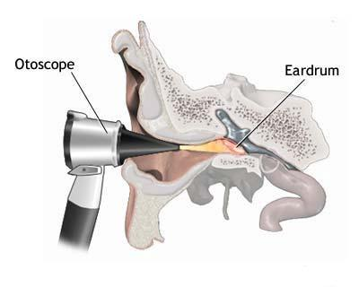
(Schéma pris sur www.uvm.edu/.../submenu.html.)

Le but, lors de l’examen auditif, sera d’observer le tympan (membrane translucide grisâtre) et de détecter une anomalie pouvant expliquer les symptômes et altération des examens audiométriques tels :

  - Un bouchon de cérumen dans le CAE
  - Une inflammation témoignant d’une otite
  - Une perforation
  - Une suppuration

2 Exploration fonctionnelle de l’audition

L’évaluation de la fonction auditive est fondée sur l’étude du champ auditif du sujet. Elle repose sur l’acoumétrie (examen de l’audition au moyen de différentes épreuves) et l’audiométrie (mesure du seuil d’audibilité pour des hauteurs de sons différentes).

L’application de stimuli sonores, en acoumétrie et en audiométrie, peut se faire par conduction aérienne ou osseuse.

- En conduction aérienne (dite physiologique) : le son est émis dans l’air et doit donc être capté par le pavillon de l’oreille, mettre en vibration le tympan, être transmis par la chaîne des osselets et mobiliser la platine de l’étrier pour provoquer des oscillations de pression du liquide périlymphatique.

- En conduction osseuse, le stimulus vibratoire est directement appliqué sur la boîte crânienne et se propage dans l’os pour atteindre la cochlée sans passer par l’appareil de transmission. L’intérêt de cette étude est de déterminer un diagnostic quantitatif (en évaluant la sévérité de la surdité) et qualitatif (en déterminant la topographie de l’atteinte).

- Acoumétrie clinique:
C’est un examen de l’audition par des moyens simples et à la disposition du praticien.

Matériel : sources sonores couramment utilisées telles que montre mécanique, diapasons de fréquences réparties sur l’ensemble du champ auditif (256,1024 et 4096 Hz).Dans ce cas l’examen se fait par comparaison avec l’audition de l’examinateur.

- voie aérienne :

  - examen à la voix
  - examen à la montre mécanique
  - examen au diapason

- test de Weber: (pour information maïs n’est pas un examen utilisé en pratique courante en médecine du travail)

- tenir diapason 256 Hz comme indiqué sur schéma et le mettre en vibration
- appliquer le talon sur le front au niveau de la ligne médiane
- demander au sujet s’il perçoit le son de la même façon dans les 2 oreilles
- si son perçu également des 2 cotés : le test de Weber est dit indifférent
- si mieux perçu d’un côté : est dit latéralisé d’un côté

- test de Rinne acoumétrique : permet de comparer les conductions osseuses et aériennes :
- mettre en vibration le diapason 256Hz et appliquer le talon sur l’apophyse mastoïde du sujet
- laisser décroître l’intensité vibratoire et demander au sujet de signaler dès qu’il n’entend plus le son puis placer le diapason qui vibre devant le pavillon de l’oreille et déclencher le chronomètre
- le sujet doit à nouveau entendre le son (conduction aérienne) et l’on arrêtera le chronomètre lorsqu’il n’entendra plus
- ce temps est normalement de 10 à 20 s : test de Rinne dit positif de x secondes
- si le salarié n’a pas entendu le son on refait ce test en plaçant directement le diapason devant le pavillon de l’oreille puis sur la mastoïde lorsqu’il ne l’entend plus. On dit que le Rinne est négatif de y secondes.
- réaliser les mêmes épreuves avec les diapasons 1024 et 4096

Interprétation

 | AUDITION NORMALE | SURDITE DE TRANSMISSION | SURDITE DE PERCEPTION
EPREUVE DE WEBER | Absence de latéralisation | Latéralisation à l’oreille sourde ou la plus sourde | Latéralisation à l’oreille saine ou la moins sourde
EPREUVE DE RINNE | Positif | Nul ou négatif | Positif

b- Audiométrie :

Elle peut être :

- Subjective : fondée sur la réponse consciente et volontaire du salarié
- Objective par le biais d’enregistrement des mécanismes physiologiques mis en en jeu par l’audition.

L’examen audiométrique constitue le seul moyen de dépister correctement les surdités. Il permet :
  - de tester l’ouïe
  - de déterminer les pertes d’auditions par rapport à un seuil normalisé

La pratique de contrôle audiométrique nécessite une grande fiabilité des équipements audiométriques et une grande rigueur dans la réalisation de ces examens. Ce matériel doit être normalisé afin de comparer deux examens réalisés à différents moments et par différents opérateurs mais aussi afin d’éviter certains pièges d’interprétation.
Condition d’utilisation de l’appareil et type d’appareil
L'audiomètre tonal est un générateur de sons purs étalonnés en fréquences (125, 250, 500, 1000, 2000, 4000 et 8000 Hz) et en intensité (de 0 à 120 dBA).
Il permet d'apprécier l'audition :
- par voie aérienne (physiologique) de façon bilatérale, simultanément par un haut-parleur, ou séparément par un casque
- par voie osseuse au moyen d'un vibreur qui stimule la cochlée. Cette dernière voie permet de déceler l'atteinte cochléaire.
- l'examen nécessite une bonne compréhension et coopération du sujet testé, un audiomètre bien calibré, et une cabine parfaitement insonorisée. En dehors d'une cabine, le seuil s'élève d'au moins 15 à 20 dB (baisse de l'audition) : il faut donc être installer dans un milieu de faible niveau de bruit..
- l'insonorisation de la cabine doit être telle qu'elle permette des examens sans que le bruit environnant n'interfère sur les sons explorés. Le bruit résiduel ne doit pas dépasser 15 dB.
- l'audiométrie liminaire permet de rechercher les seuils de sensibilité. Le résultat est rapporté sur un graphique (audiogramme). Il mesure les décibels de perte auditive par rapport au seuil physiologique normal.
La conduction aérienne étudie l'ensemble de l'appareil auditif, depuis le conduit auditif externe jusqu'aux centres nerveux. C'est par cette étude que débute habituellement l'examen. Les écouteurs doivent être bien appliqués sur l'oreille et centrés sur la conque, sous peine d'entraîner une perte pouvant atteindre 15 dB.
La conduction osseuse explore essentiellement l'oreille interne et les voies nerveuses. L'ossivibrateur est placé strictement sur la mastoïde ou sur le front.
Il est important de confronter ces deux tracés. Dans le cas d'une surdité de perception, les courbes de conduction osseuse et aérienne se superposent.
Les principales caractéristiques à prendre en considération sont :
- la cabine
- l'audiomètre
- les transducteurs.
Il existe 5 classes d'audiomètres. Les appareils des classes 1, 2 et 3 permettent l'application du son en conduction aérienne et osseuse, les appareils des classes 4 et 5 ne permettent que la conduction aérienne et leurs possibilités en fréquence et en niveau sont très limitées. Le matériel doit être étalonné régulièrement. L'étalonnage porte sur l'ensemble audiomètre-transducteur. La réglementation prévoit un contrôle objectif au moins une fois par an, en plus des vérifications de routine. La norme ISO 8253-1 de 1989 donne dans son chapitre 12 des indications sur "maintenance et étalonnage de l'équipement audiométrique".

Deux types d'audiomètres de dépistage sont disponibles :
- Lorsqu'un audiomètre manuel est utilisé, l'opérateur détermine par tâtonnement le niveau de perception du sujet pour chaque fréquence. La durée du test à chaque fréquence est variable.
- Avec un audiomètre automatique, la réponse du sujet au son perçu modifie automatiquement le déroulement des opérations (changements de fréquence et de niveaux).
Les valeurs sont reportées sur une grille audiométrique sous forme graphique, particulièrement utile pour l'interprétation et la comparaison des audiogrammes.

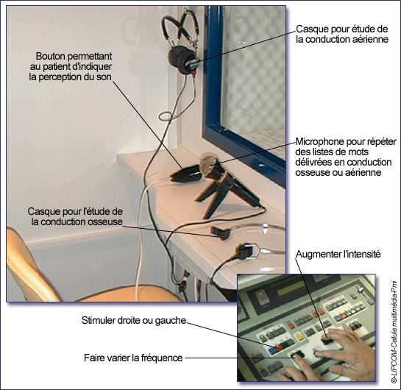

Cabine d’audiométrie

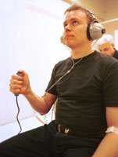

(photo prise sur www.medisite.fr/)

Diagnostic des déficits auditifs : audiomètre manuel
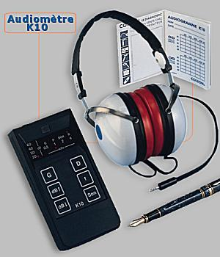

(Photo prise sur www.distrimed.com)

Exemple de graphiques :
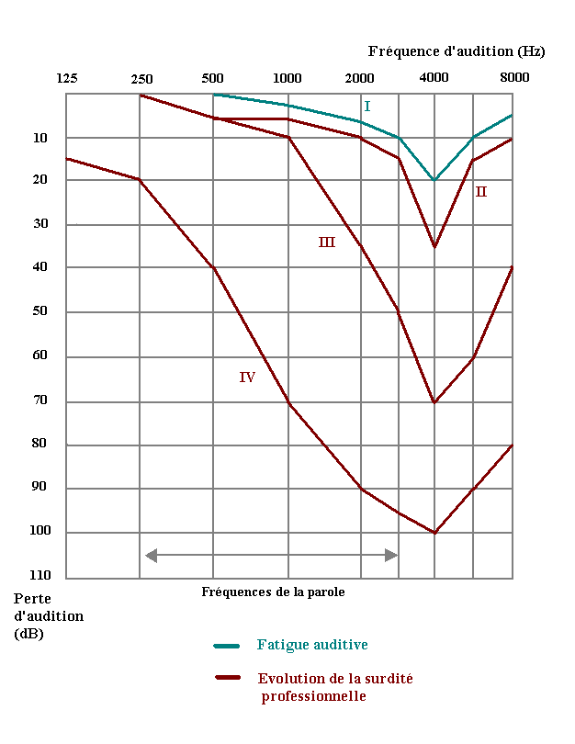

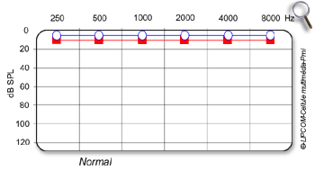
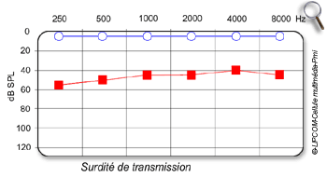
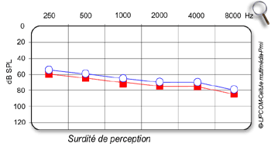

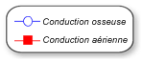

Limite de l’audiométrie :

Vérifier un certain nombre d’éléments avant d’interpréter une audiométrie :

- Absence de cérumen dans les CAE
- Si conduit étroit ou collabé mettre un petit tube en plastique dans le conduit pour éviter une fausse surdité de transmission
- Aux fréquences 3000 et 4000Hz le rayonnement du son par le vibrateur peut être perçu par voie aérienne si forte intensité sur oreille atteinte de surdité de perception : on conclu à une surdité de transmission qui n’en est pas une
- Mauvaise compréhension, mauvaise volonté, existence d’acouphènes gênant, simulation.

Exemple de pathologies :

- Une surdité de transmission peut être due à :
  - Une infection ou inflammation de l’oreille moyenne
  - Une lésion du tympan
  - Un bouchon de cérumen au niveau du conduit auditif externe

- Une otospongiose est une ankylose de la fenêtre ovale et se traduit par une surdité de transmission mais peut évoluer vers une atteinte de la cochlée avec une surdité mixte puis des troubles de l’équilibre.
- Une intoxication par des médicaments ototoxiques se traduit par une surdité de perception
- Un traumatisme des cellules sensorielles par exposition à des niveaux d’intensité sonores excessives se traduit par une surdité de perception

Les autres examens :

Ils ont pour but de confirmer le diagnostic de surdité professionnelle, d’évaluer le déficit ou d’éliminer une autre étiologie.

L’audiométrie vocale :

Principe

    - utilise la voix humaine dont un amplificateur spécial permet de fixer l’intensité.
    - mots dissyllabiques que l’examinateur lit en demandant au sujet de les répéter
    - fixation d’un score en fonction du nombre de mots correctement répétés pour chaque groupe de 10 mots. Ces scores sont portés sur un graphique

Intérêt : permet d’évaluer le retentissement fonctionnel réel d’une surdité ( en explorant l’intelligibilité) et mise en évidence des distorsions du champ auditif comme phénomène de recrutement

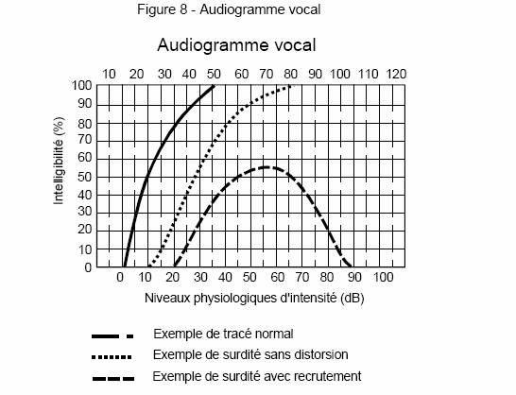

Les audiogrammes vocal et tonal doivent être comparés ce qui permettra de déterminer des informations telles que le dépistage d’une simulation ou d’une éxagération.

L’impédancemétrie (audiométrie objective) : elle permet l’étude de l’élasticité du tympan. Elle consiste à mesurer l’impédance de l’oreille moyenne et ses modifications sous l’influence d’une hyperpression ou d’une dépression crée dans le conduit auditif externe.

Principe: on utilise un impédancemètre relié à un casque et une sonde introduite dans le conduit auditif externe du patient. L’étanchéité est assurée par un embout caoutchouc. On fait varier la pression grâce à une pompe.

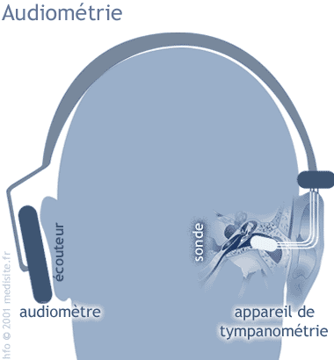
(photo prise sur www.lapperre.be/)

Condition : il ne faut pas qu’il existe de perforation tympanique

Exemples de tympanogramme :

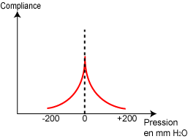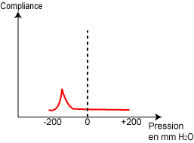

Tympanogramme normal (type A) Tympanogramme pathologique (type C)

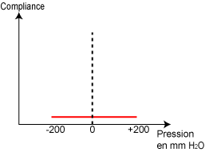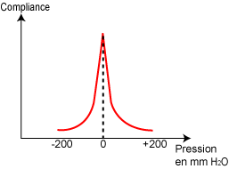

Tympanogramme plat Tympanogramme en tour Eiffel

Intérêts :

    - fournir de façon objective des renseignements sur la valeur fonctionnelle de la trompe d’Eustache et du système tympano-osssiculaire.
    - permet ainsi de mettre en évidence un trouble de ventilation de l’oreille moyenne (courbe type C), un épanchement liquidien dans la caisse du tympan (courbe type B), une tympanosclérose, une atteinte ossiculaire (tour Eiffel).

Le réflexe stapédien :

Principe : permet le recueil de la contraction du muscle stapédien lors d’une stimulation auditive intense (sup à 80 dB) par la mesure de la variation d’impédance du système tympano-ossiculaire (donc par imédancemétrie).La présence ou l’absence du réflexe acoustique est importante pour préciser s’il s’agit d’une surdité neurologique ou sensorielle (qui peut être professionnelle du fait d’un bruit intense, de l’action de produit ototoxique).

Les potentiels évoqués auditifs précoces :

Définition : potentiels neurogènes évoqués au niveau cochléaire et rétrocochléaire (VIII et tronc cérébral) par une stimulation sonore au cours des 10 premières ms.
Principe :on enregistre par extraction du potentiel évoqué du bruit de fond électrique non significatif. On utilise la répétition du stimulus sonore et le moyennage synchronisé des réponses au moyen d’un appareil à mémoire. Cet examen est non traumatisant.
Intérêt : cet examen permet une mesure objective du seuil auditif avec une précision de 10-15 dB pour un sujet non coopérant. D’autre part il permet de déterminer une localisation topographique de l’atteinte auditive dans les surdités neurosensorielles en étudiant les latences et les délais de conductions des 5 pics : I (cochlée),II (nerf auditif),III,IV,V (tronc cérébral).
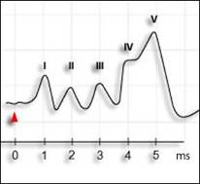

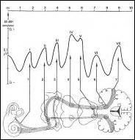

Limites : ils ne permettent pas une étude fréquence par fréquence des réponses (en comparaison avec l’audiométrie tonale)
Ils explorent une plage de férquence aigues de l’audiométrie. Ils ne peuvent pas être réalisés en cas de cophose.

Les otoémissions acoustiques (OEA) et audiométrie :

Les cellules ciliées internes sont les seuls récepteurs sensoriels de l’audition alors que les cellules ciliées externes possèdent des propriétés micromécaniques car elles agissent de façon mécanique sur la membrane basilaire. La contraction active de ces CCE induit un son dirigé vers le conduit auditif externe et enregistrable : ce sont les otoémissions acoustiques. Elles peuvent être spontanées ou provoquées par des sons brefs. L’enregistrement de ces OEA est une méthode non invasive d’exploration du système auditif périphérique du conduit auditif externe à la cochlée. Ces OEA restent du domaine de la recherche. Chez l’adulte elle peut être utilisée pour la détection d’atteinte cochléaire infraclinique (traitement ototoxique, surveillance des surdités professionnelles traumato sonores).
L’IRM du rocher
L’ectronystagmographie.
L'ENG est un test électrophysiologique permettant d'évaluer l'intégrité du système vestibulaire (canaux semi-circulaires dans l'oreille interne, nerf vestibulaire, tronc cérébral, cervelet). Suite à différentes stimulations, ce système déclenche des mouvements de va-et-vient des yeux (nystagmus) afin d'assurer le contrôle de l'équilibre.
Le contrôle des mouvements oculaires est partiellement assumé par des informations provenant des canaux semi-circulaires de l'oreille interne. Ainsi, il est possible d'évaluer la fonction de ces canaux en étudiant les mouvements des yeux.
L'exemple classique serait un individu qui descend d'un manège ayant tourné sur lui-même à vive allure. A l'arrêt du manège, il a l'impression de tourner et que tout bouge. Une stimulation excessive du labyrinthe a provoqué des mouvements involontaires des yeux. Ceux-ci ne peuvent fixer un objet, donnant ainsi l'impression que l'objet bouge.
L'enregistrement des mouvements des yeux se fait au moyen d'électrodes placées près des yeux qui captent les variations de potentiel consécutives au déplacement de chaque oeil. Les réponses obtenues sont analysées sur écran cathodique et reproduites sur papier.
Les mouvements des yeux peuvent être provoqués par une cible visuelle, par exemple : une série de bandes parallèles alternées noir-blanc se déplaçant de droite à gauche ou vice-versa.

IV INTERET D’UNE EXPLORATION DE LA FONCTION AUDITIVE EN MILIEU DE TRAVAIL :

1 Objectifs :

L’exploration de la fonction auditive en milieu de travail doit permettre :

- Le dépistage de lésions auditives d’origine professionnelle ou extraprofessionnelle la plus précocement possible afin d’assurer :
  - une meilleure protection des salariés
  - une meilleure adéquation entre poste de travail et salarié (le suivi régulier de l’audition doit permettre un contrôle de l’efficacité des moyens de protection collective et individuelle).

- D’assurer un suivi des personnes exposées à des risques auditifs ou labyrinthiques :
  - Si exposé à des différence de pression atmosphérique
  - Si exposé à des substance ototoxiques
  - Après traumatisme sonore aigue ou blaste sonore

- La détermination de l’aptitude (plus rare) :recherche d’une contre indication à l’embauche
  - La conduite en référence par rapport à l’arrêté concernant le permis de conduire
  - Pour les postes nécessitant une certaine précision auditive
  - Pour certain poste de sécurité
  - Pour la visite de reprise après accident auditif

Il existe un certain nombre de diagnostics différentiels c’est pourquoi il est utile pour le médecin du travail d’avoir à sa disposition un certain nombre d’examens qui lui permettront de faire ou d’orienter un diagnostic d’atteinte auditive d’origine professionnelle (en déterminant les pertes d’auditions par rapport à un seuil normalisé).
En fonction des résultats il orientera le salarié vers un ORL si besoin.

2 Indice précoce d’alerte

Cette exploration auditive va permettre de déterminer une estimation du risque bruit en fonction de l’exposition .
La norme NFS 31_013 (9) définit un indicateur précoce d’alerte (IPA) qui doit permettre la détection précoce dans une population exposée au bruit du risque handicap auditif qui résulterait d’une exposition prolongée. Cette norme permet une approche statistique du déficit auditif en fonction du bruit, de l’âge du sexe et du niveau sonore. Cet IPA se définit comme la moyenne arithmétique des déficits auditifs liés à l’âge et au bruit sur les fréquences 3000, 4000, 6000. Ce calcul, sa comparaison avec des groupes témoins permet de prévoir à moyen terme l’apparition de surdités professionnelles indemnisables ce qui donne au médecin du travail des arguments concrets pour inciter une entreprise à une meilleure prévention collective de cette nuisance.

3 Réglementation :

L’exploration de la fonction auditive est déterminée règlementairement lorsque le salarié est exposé à un niveau sonore supérieur ou égal à 85 dB (A) avec le décret du 21 avril 1988 et en cas d’exposition en milieu hyperbarre (décret du 28 Mars1990):

- : Avant l’affectation à un poste (article R 232-8 à R232-8-7 du code du travail).

- Audiométrie liminaire tonale en conduction aérienne
- complétée si besoin par un examen audiométrique complet tonal et vocal en conduction aérienne et osseuse.
- But : rechercher une contre indication au poste

- Lors de l’examen périodique (article R 241-49 du code du travail)

- Contrôle audiométrique tonal en conduction aérienne réalisé dans l’année qui suit l’affectation à un poste de travail exposé au bruit
- But : rechercher des signes de fatigue auditive
- Contrôle renouvelé réglementairement pour les sujets exposés au bruit tous les :
  - 3 ans si le niveau d’exposition sonore quotidienne est >= 85 dB (A) mais < à 90 dB (A) et le niveau de pression acoustique de crête < à 140 dB
  - 2 ans si le niveau d’exposition sonore quotidienne est >= 90 dB (A) mais inf. à 100dB (A) ou le niveau de pression acoustique de crête est supérieur à 140 dB
  - ans si le niveau d’exposition sonore quotidienne est >= 100 dB (A)

- Comme examen de référence pour la détection et la quantification des surdités comme critère de réparation de la surdité professionnelle (tableau n°42 du RG et 46 RA) :

- Mise en évidence d’un déficit audiométrique bilatéral par lésion cochléaire irréversible par un audiomètrie réalisée en cabine insonorisée avec un audiomètre calibré
- Conditions de réalisation :
- Après une période de 3 jours d’absence d’exposition au bruit
- Au maximum 1 an après la fin de l’arrêt de l’exposition
- Audiométrie tonale et vocale
- Fait apparaître un déficit moyen de 35 dB sur la meilleure oreille calculé sur les fréquences de 500,1000, 2000 et 4000 Hz.

IV CONCLUSION:

L’exploration de la fonction auditive est une étape complémentaire de l’activité du médecin du travail pour tout salarié exposé au bruit.
Elle débute avec l’interrogatoire, nécessite un examen otoscopique avant de pratiquer l’examen clef du diagnostic avec l’audiométrie tonale et vocale.

L’intérêt de cette exploration est multiple puisque qu’elle permet :

- Le dépistage de lésions auditives d’origine professionnelle ou extraprofessionnelle le plus précocement possible.
- D’assurer un suivi des personnes exposées à des risques auditifs ou labyrinthiques :
- La détermination de l’aptitude à la recherche d’une contre indication à l’embauche.

D’autre part elle nous est définie règlementairement lorsque le salarié est exposé à un certain niveau d’exposition sonore et en milieu hyperbarre:
- Avant l’affectation à un poste de travail
- Lors des visites périodique
- En vue d’une déclaration de maladie professionnelle N° 42 (RG) et N° 46 (RA)

BIBLIOGRAPHIE

-Exploration de l’audition : faculté de médecine de Montpellier-Nîmes
-Altération de la fonction auditive : http://orl.montpellier.free.fr
-UVMT : bruit et surdité professionnelle : www.uvmt.org
-Affections liées au bruit : http://med.univ.rennes1.fr

